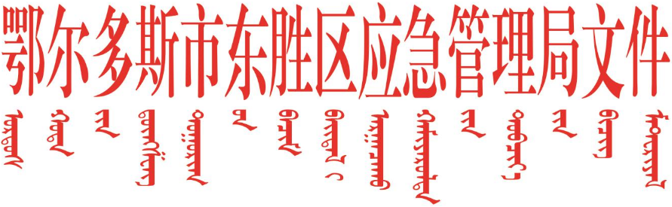

东应急发〔2022〕11号

鄂尔多斯市东胜区应急管理局关于转发
《内蒙古自治区应急管理厅关于做好春节期间
危险化学品安全生产监督管理
工作的通知》的通知

各园区安监局、区应急管理综合行政执法大队：
2022年春节将至，为进一步加强全区危险化学品企业安全生产工作，切实做好春节期间危险化学品企业的安全管理，杜绝各类生产安全事故发生。现将《鄂尔多斯市应急管理局转发内蒙古自治区应急管理厅关于做好春节期间危险化学品安全生产监督管理工作的通知》（鄂应急发〔2022〕2号）转发给你们，请严格贯彻落实，并提出如下要求：
1.各园区安监局、区应急管理综合行政执法大队要针对当前冬季严寒、冰雪冻凝等气候特点和企业停产放假、职工思想不稳等情况，结合《鄂尔多斯市东胜区应急管理局关于做好元旦 春节 北京冬奥会 残奥会和全国两会期间危险化学品和烟花爆竹安全生产工作的通知》（东应急发〔2022〕1号）要求，对辖区内危险化学品企业立即开展一次全覆盖安全生产大检查。督促企业落实安全生产主体责任，消除事故隐患。对排查出的各类安全隐患要严格执法，对于存在重大隐患，不能确保安全生产的或逾期未整改的危险化学品企业要依法责令停产停业整改。
2.各园区安监局、区应急管理综合行政执法大队要结合本次检查，同时全面梳理2021年东胜区开展的安全评估和危险化学品重大危险源、安全生产专项检查中发现的问题隐患，开展“回头看”检查。对隐患未整改完成的企业要报市、区应急管理局分级挂牌督办，限期销号，同时依法严肃处罚。要建立2021年度企业重大隐患档案，核实企业重大隐患是否整改到位，对未整改的重大隐患要组织相关专家进行评估，并督促企业严格落实整改。同时加强检查调度，对不能保证安全生产的企业一律停产停业整顿，直至整改完成。
3.各园区安监局、区应急管理综合行政执法大队要切实做好烟花爆竹旺季安全检查工作，加强问题隐患整改和执法检查，落实各项管控措施，要求企业主要负责人必须在岗，将值班值守工作从严落实到位，严禁企业在春节、冬奥会期间进行检维修和动火等危险作业。持续加大烟花爆竹“打非治违”行动，对已关闭的零售店进行“回头看”核查，严禁出现已关闭零售店非法储存经营烟花爆竹行为。要与公安机关、各镇、街道办事处建立联系，全力排查村庄、居民区、废弃仓库（厂区）等场所，非法储存经营烟花爆竹，发现一起严惩一起。确保春节和重大活动期间的安全生产形势稳定。
各园区安监局、区应急管理综合行政执法大队于2022年2月15日前将检查情况和“回头看”核实情况及重大隐患档案，以正式文件报东胜区应急管理局危险化学品安全监督管理室（市民中心A座607室）。

附件：鄂尔多斯市应急管理局转发内蒙古自治区应急管理厅关于做
好春节期间危险化学品安全生产监督管理工作的通知

鄂尔多斯市东胜区应急管理局
2022年1月20日

鄂尔多斯市东胜区应急管理局 2022年1月20日印发

